Инструкция пользователя

FEDOT.Industrial — open-source фреймворк автоматического машинного обучения (AutoML), предназначенный для решения промышленных задач. Области применения:
- Классификация (для временных рядов или изображений) (рисунок 1).
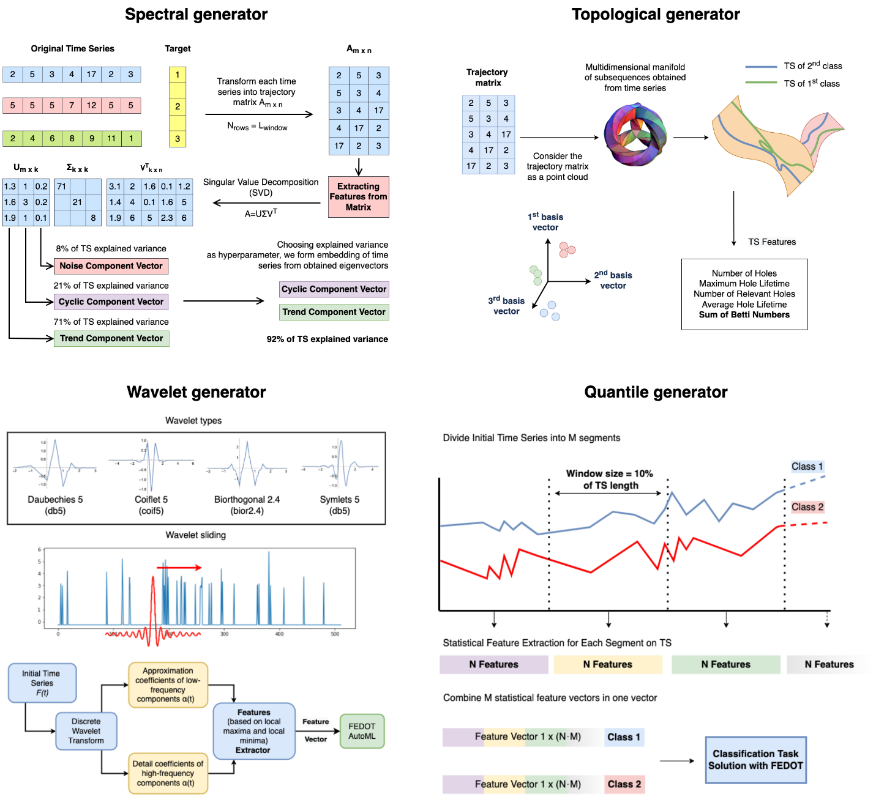
Рисунок 1 – Генераторы признаков
- Обнаружение аномалий (для временных рядов или изображений).
- Выявление переломных точек (для временных рядов).
- Обнаружение объектов на изображениях.

На рисунке 2 приведена общая структура фреймворка. Она включает в себя блоки, предназначенные для решения частных задач создания композитных моделей и решения задач классификации, прогнозирования и выявления аномалий на данных случайных процессов.
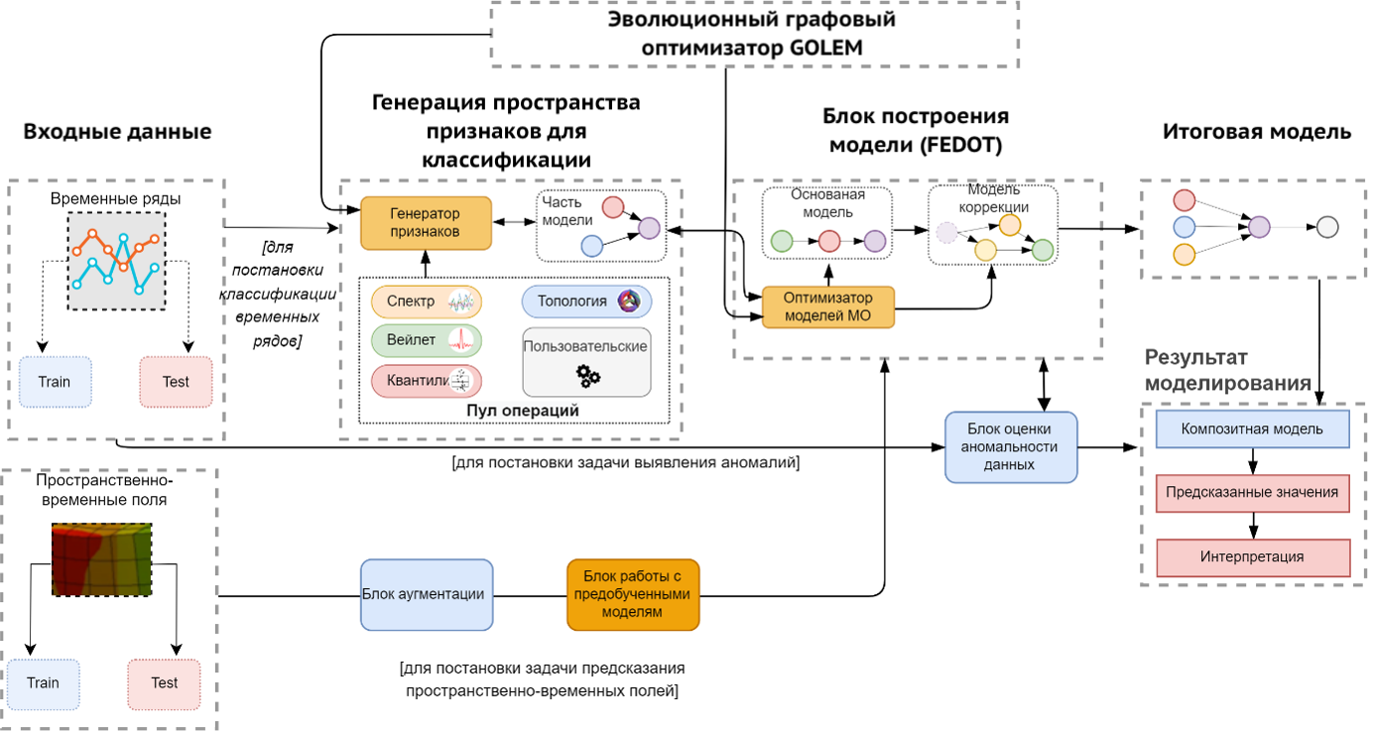
Рисунок 2 – Структура фреймворка, реализующего алгоритмы для задач классификации, прогнозирования и выявления аномалий на данных случайных процессов

Задача классификации временных рядов решается с помощью блока генерации признаков различной природы (спектральных, вейвлетных, квантильных, топологических). Реализована также и возможность добавления пользовательских классов, реализующих специфичные для конкретной предметной области признаков. Далее используется модуль создания композитной предсказательной модели-классификатора (использующий для решения задачи фреймворк FEDOT) на извлеченных ранее признаков. Он основан на использовании оптимизатора графовых моделей GOLEM. В результате работы данных моделей компонент формирует пайплайн моделирования, решающий задачу классификации временных рядов.
Для задачи автоматического поиска аномалий в данных случайных процессов применяется блок оценки аномальности. Задача автоматического предсказательного моделирования на данных пространственно-временных полей решается с помощью дополнительных блоков аугментации и работы с предобученными нейросетевыми моделями.
Блок интерпретации модели и результатов моделирования позволяет визуализировать связь между использованными признаками и результат предсказания. Для обеспечения воспроизводимости экспериментов реализовано сохранение структуры пайплайна, весов входящих в его состав моделей и операций, а также самих результатов моделирования.

Пример работы с фреймворком для решения задачи классификации временных рядов
- Шаг 1. Инициализация экземпляра класса FedotIndustrial, и передача ему ряд именованных аргументов
from core.api.main import FedotIndustrial

industrial = FedotIndustrial(task='ts_classification',
dataset='ItalyPowerDemand,
strategy='statistical',
use_cache=True,
timeout=15,
n_jobs=4,
window_sizes='auto',
logging_level=20,
output_folder=None)

- Шаг 2. Загрузка данных и запуск эксперимента
train_data, test_data, _ = industrial.reader.read(dataset_name='ItalyPowerDemand')

model = industrial.fit(train_features=train_data[0], train_target=train_data[1])
labels = industrial.predict(test_features=test_data[0])
metric = industrial.get_metrics(target=test_data[1], metric_names=['f1', 'roc_auc'])

Параметры конфигурации:
- task – тип решаемой задачи (ts_classification)
- dataset – имя набора данных для эксперимента
- strategy – способ решения задачи: конкретный генератор или в режиме fedot_preset
- use_cache – флаг для использования кеширования извлечённых признаков
- timeout – максимальное количество времени для составления пайплайна для классификации
- n_jobs – количество процессов для параллельного выполнения
- window_sizes – размеры окон для оконных генераторов
- logging_level – уровень логирования
- output_folder – путь к папке для сохранения результатов
Наборы данных должны храниться в каталоге data и разделяться на train и test с расширением .tsv. Имя папки в каталоге data должно соответствовать названию набора данных, который будет использоваться в эксперименте. В случае, если в локальной папке нет данных, класс Data Loader попытается загрузить данные из архива UCR.
Генераторы признаков, которые могут быть указаны в конфигурации:
quantile, wavelet, recurrence и topological.
Можно объединить несколько генераторов через присвоение полю strategy:
'ensemble: topological wavelet quantile'

Компонент размещен в зеркалированных репозиториях:
- https://github.com/aimclub/Fedot.Industrial
- https://gitlab.actcognitive.org/itmo-nss-team/FEDOT-Industrial

